Protege a tus seres queridos

Reloj SOS para niños BodyGuard 5X - 4G
Manual de usuario

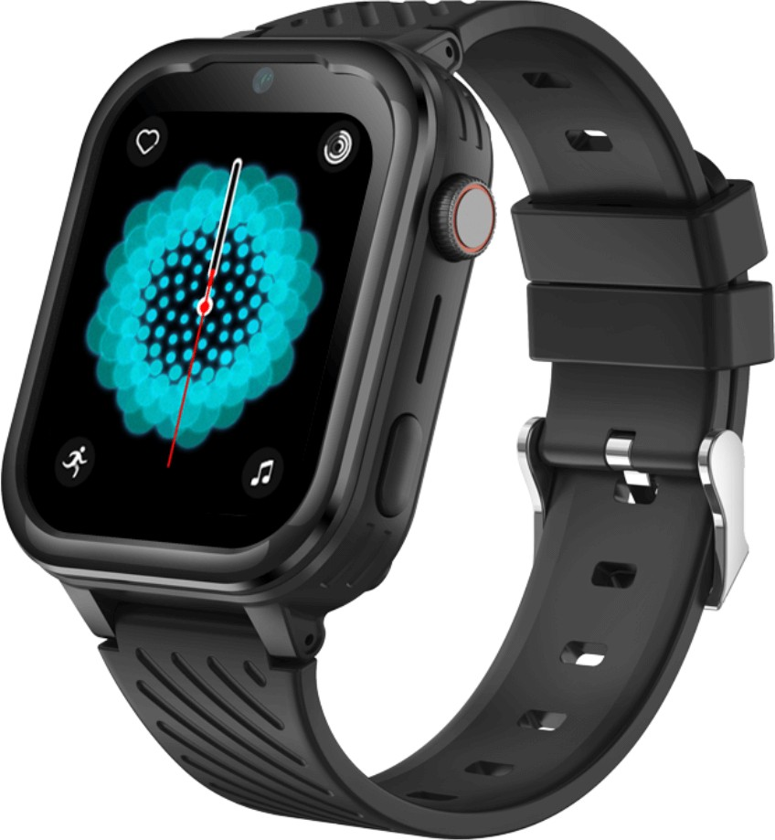
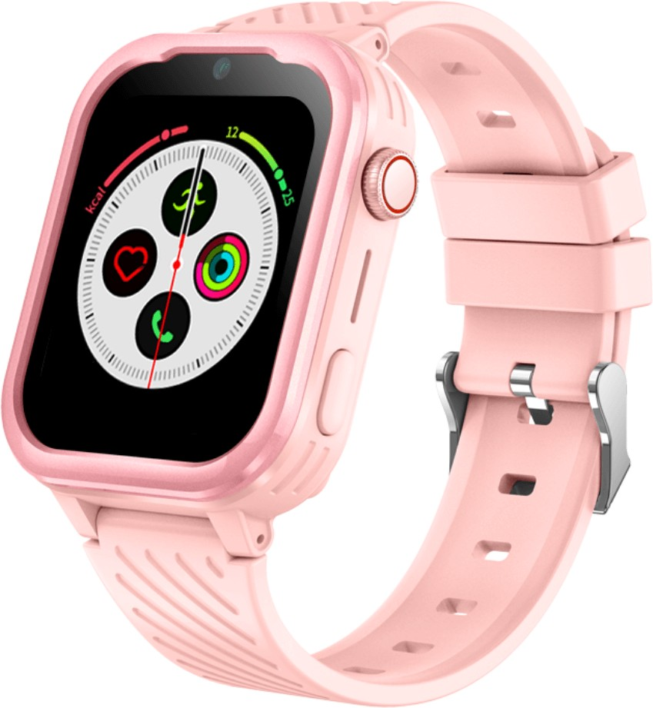

Siempre estamos aquí para ti

Antes de enviar el dispositivo, es posible ponerse en contacto con nosotros y configurarlo para que ya sea completamente funcional.
Una vez que el equipo se pone en funcionamiento, brindamos soporte gratuito durante todo el período de uso del dispositivo.
Este manual de usuario sirve como guía. El manual de usuario contiene una descripción de las características del producto,
Método de uso y procedimiento operativo. Lea atentamente el manual del usuario para obtener la mejor experiencia y evitar daños innecesarios. Guarde este manual para futuras consultas.

Si tienes alguna duda o comentario sobre el dispositivo, no dudes en ponerte en contacto con el servicio de atención al cliente, estaremos encantados de explicártelo todo.
✉ info@bodyid.com
✆ +420 775 677 103
+420 774 928 283
Los contactos actualizados siempre se pueden encontrar en www.bodyid.com.

Importador: BodyID, Anny Rybníčkové 2615/1, Praga, República Checa, www.bodyid.com

Cómo empezar

Preparación antes de la puesta en marcha del sistema

Compruebe que todos los accesorios estén incluidos en el paquete.
- Instrucciones de uso
- Cable de carga
- Adaptador de carga de la UE*
- Herramienta de plástico plano
- Adaptador de tarjeta SIM

* Nota del adaptador: utilice un adaptador suministrado por nosotros o un adaptador con la misma potencia. De lo contrario, el dispositivo puede entrar en suspensión como protección de la batería o
El dispositivo puede estar dañado. Recuerde que los "cargadores rápidos" dañan las baterías de la mayoría de los dispositivos y acortan su vida útil.

Siga los pasos a continuación para preparar su tarjeta SIM.
- La tarjeta SIM debe ser de tamaño NANO (vea la imagen a continuación).
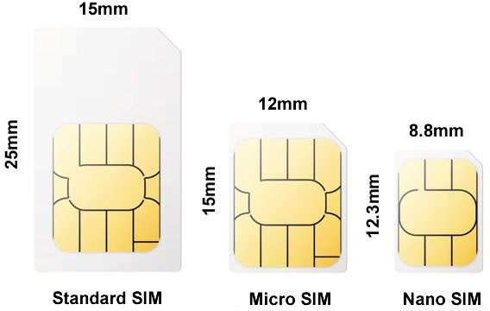

- El código PIN de la SIM debe estar desactivado. El PIN se puede desactivar insertando la tarjeta SIM en el teléfono móvil.
- Para que el dispositivo funcione correctamente, la tarjeta SIM debe tener activados los servicios de Internet y llamadas.
Nota: El consumo medio de datos del dispositivo es de unos 50-100 MB al mes. Asegúrese de que la tarjeta SIM sea totalmente compatible con la red 4G.

Nota: Si no hay un plan de datos activo o no hay suficiente dinero en tu tarjeta prepagada, los dispositivos se quedarán rápidamente sin energía si intentas establecer la conexión adecuada repetidamente.
Los servicios de localización y comunicación no están disponibles.

Cargue completamente su dispositivo con el cable USB suministrado conectado al adaptador de corriente. Como se mencionó anteriormente, ¡no use el cargador rápido o el puerto USB de su computadora portátil para cargar! Después de un tiempo, la pantalla se encenderá automáticamente y verá el indicador de carga. Cargue antes del primer uso
dispositivo a una carga completa.

Insertar una tarjeta SIM en el dispositivo
Antes de insertar la tarjeta SIM en el dispositivo, asegúrate de que esté apagada. Puede apagarlo con un
pulsando el botón lateral. Utilice el adaptador incluido con su dispositivo e inserte el adaptador con la tarjeta SIM en la dirección que se muestra en la siguiente figura. Utilice la herramienta plana suministrada para
empujando la tarjeta SIM en el dispositivo hasta que haga clic.

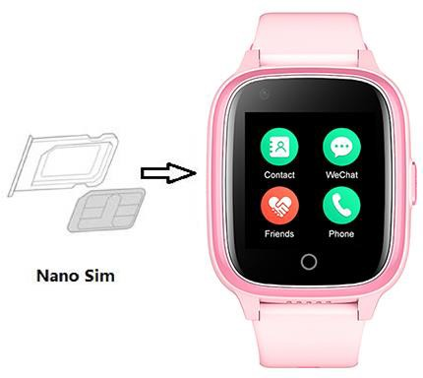

Encender el dispositivo
Una vez que el dispositivo esté completamente cargado y la tarjeta SIM esté dentro, puede usar el botón de encendido/apagado para encender el dispositivo. Se tarda unos tres minutos en recuperar una señal GSM o GPS. Puede ver los iconos de estado en la esquina superior izquierda de la pantalla. Es posible que la señal GPS no se lea en el interior del edificio. Le recomendamos que retire el dispositivo antes de usarlo por primera vez.

Conozca su dispositivo

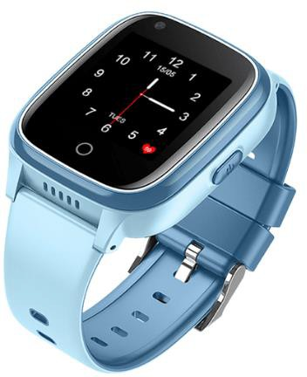  Botón táctil Se utiliza para ir a la interfaz anterior y a la pantalla principal. |  | Botón SOS Después de mantener presionado el botón SOS durante 3 segundos, realice una llamada SOS.  Haga clic una vez para iluminar la pantalla.  Pantalla táctil : Desliza el dedo de derecha a izquierda para entrar en la interfaz del menú principal.  Para cambiar la apariencia del teclado de marcación (por ejemplo, números digitales), mantenga pulsado  pantalla principal.

Emparejamiento con la aplicación

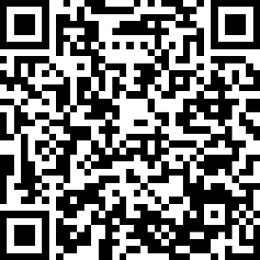
Descarga la aplicación Beesure GPS

La funcionalidad completa y todas las configuraciones del dispositivo están disponibles en la aplicación Beesure GPS. Utilice el siguiente código QR para descargar la aplicación o busque BeeSure en Google Play (Android) o App Store (iPhone).

Registra tu dispositivo

Después de instalar la aplicación, se le pedirá que se registre. Ingrese su correo electrónico, código de verificación y cree una contraseña. Una vez registrado, comience a emparejar sus dispositivos. Escanee el código QR con el código de registro o ingrese el número de registro. Puede encontrar el número de registro y el código QR en la parte posterior del dispositivo o en el
Aplicación. Después de eso, puede iniciar sesión en la aplicación nuevamente y comenzar a usar todas sus funciones.

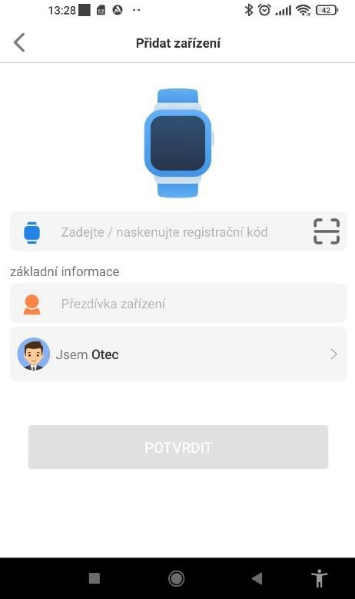
Toque esta opción y escanee el código QR de la etiqueta del código de registro (incluida) o ingrese el código que se muestra debajo del código QR.

Funciones del dispositivo
Todos los ajustes están disponibles en la aplicación Beesure GPS o directamente en el menú de su dispositivo.

Menú de aplicaciones
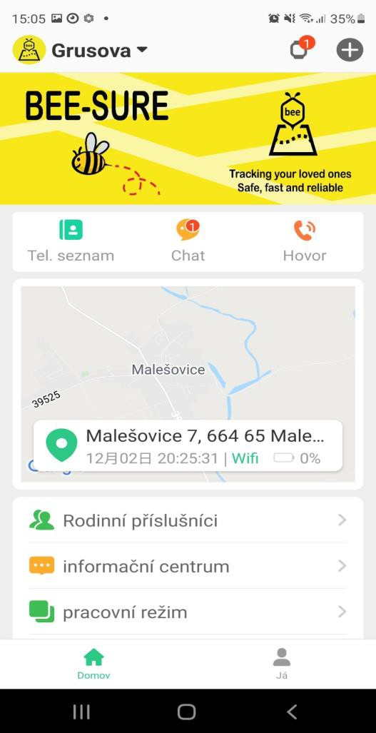
Todos los ajustes que se indican a continuación y otros ajustes se pueden seleccionar en la aplicación GPS Beesure.

Al hacer clic en el nombre de su dispositivo, puede elegir de una lista de dispositivos en caso de que esté utilizando más de un dispositivo.

Acceda rápidamente a contactos, mensajes de voz y texto, y marcación directa de dispositivos.

Verifique fácilmente la última actualización de ubicación del dispositivo monitoreado en la pantalla de inicio.

Servicios de localización
Cuando utilice el dispositivo por primera vez, le recomendamos que pruebe el dispositivo al aire libre para asegurarse de que
sincronizar con la posición GPS de los satélites y obtener las coordenadas locales correctas en Beesure GPS. El seguimiento del dispositivo será más preciso cuando lo vuelva a colocar más tarde.
Si controla varios dispositivos en la aplicación Beesure GPS (máximo 50 dispositivos por cuenta), debe cerrar sesión y volver a iniciarla. Todos los ajustes se actualizarán automáticamente teniendo en cuenta las capacidades de cada dispositivo.

Protege a tus seres queridos

El dispositivo puede rastrear la ubicación en tres modos:

- Modo normal (una vez cada diez minutos)
- Modo de ahorro de energía (una vez por hora)
- Modo de seguimiento (una vez por minuto)

El modo seleccionado afecta al consumo de batería. Para obtener una descripción general básica de la ubicación de tu ser querido, te recomendamos que utilices frecuencias de actualización más largas para asegurarte de que tu dispositivo pueda funcionar durante más tiempo sin cargarse. En el modo de ahorro de energía, la duración de la batería del dispositivo es de aproximadamente dos a tres días, y en el modo normal, de aproximadamente un día.
Después de hacer clic en el mapa en la pantalla principal de la aplicación GPS Beesure, verá la ubicación de su dispositivo. Puede verificar cuándo se actualizó por última vez esta ubicación y qué tipo de servicio de ubicación se utilizó (GPS, WiFi o LBS).
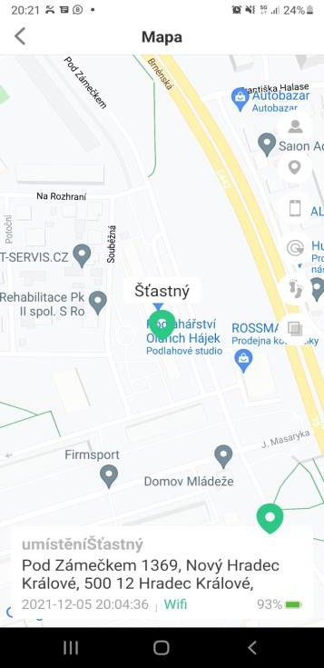
Al presionar el botón de ubicación manual (marcador verde como se ve en la captura de pantalla a continuación), puede restablecer manualmente la ubicación en tiempo real. Primero, obtendrá una actualización rápida con GPS y, después de menos de un minuto, obtendrá una ubicación GPS más precisa si está disponible. Si su dispositivo no recibe una señal GPS, solo se mostrará la ubicación LBS.

Lista de dispositivos
Ubicación del dispositivo seleccionado
Mi ubicación (la ubicación del teléfono con la aplicación)

Configuración de una zona de seguridad Historial de seguimiento del dispositivo
Cambiar el tipo de mapa

Actualiza tu ubicación manualmente

Información detallada sobre el estado del dispositivo (dirección de ubicación, última vez
localización, estado de la batería)

Tipos de servicios de localización utilizados por el dispositivo

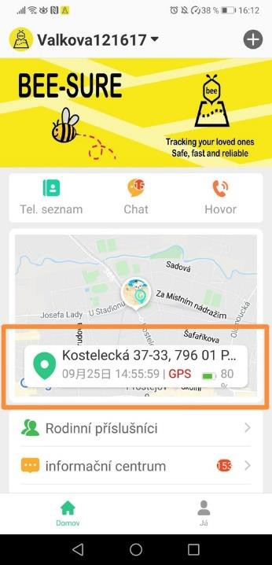
Este dispositivo utiliza GPS, Wi-Fi o LBS (red GSM) para los servicios de ubicación.
  - El GPS determina la ubicación con una precisión de hasta cinco metros. La precisión depende de la señal GPS, que puede atenuarse en entornos con árboles o edificios altos. Por lo general, la señal GPS no está disponible cuando el dispositivo está dentro.
- Ubicación Wi-Fi utiliza redes Wi-Fi cercanas para determinar su ubicación, que se basa en una ubicación que aparece en una lista pública de redes Wi-Fi.
- LBS utiliza la red GSM y depende de la densidad de las torres de señal de su operador móvil en su ubicación. Por lo general, es muy impreciso y, en algunas áreas, la ubicación que muestra la aplicación GPS Beesure puede variar de 200 a 500 metros.

Revise la información importante a continuación sobre el uso de los servicios de localización:
- Si solo desea ver la ubicación exacta de su dispositivo, puede desactivar el uso de LBS en la aplicación Beesure GPS. Tenga en cuenta que el reloj solo utilizará GPS, que no está disponible en interiores. Esto significa que el reloj solo registrará los cambios de posición en exteriores.
- Si el dispositivo deja de moverse o temblar, el servicio de ubicación activa automáticamente el modo de espera para ahorrar batería. El dispositivo actualiza automáticamente tu ubicación solo cuando llevas puesto el reloj y te mueves.
- Si llevas la pulsera en la muñeca y te mueves con ella, existe una alta probabilidad de que incluso en los edificios captures la ubicación exacta al menos a través de una red Wi-Fi si no hay señal GPS disponible.
- La ubicación de Wi-Fi depende de los datos introducidos por el administrador de la red Wi-Fi. Puede ser inexacto si el administrador de la red Wi-Fi no muestra la información correcta sobre su ubicación Wi-Fi. Esta función no puede verse afectada por el dispositivo.
Si la posición del usuario parece sospechosa durante mucho tiempo, llámelo al
pulsera para verificar que todo está correcto.

Características de seguridad

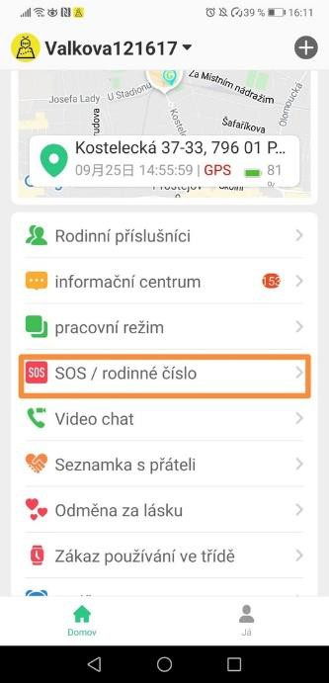
Llamada SOS
Puede configurar hasta tres números SOS diferentes en la aplicación Beesure GPS. Después de una pulsación prolongada del botón lateral, el dispositivo marcará automáticamente
números en el orden que elijas. Si nadie levanta el teléfono, el dispositivo volverá a intentarlo después de 30 a 40 segundos. De esta manera, hasta
dos veces cada número. También puede configurar notificaciones por SMS (ver más abajo) con información de llamadas SOS.
Nota: Cuando la batería del dispositivo está baja, todas las funciones se desactivan y el botón táctil no funciona para conservar la capacidad restante de la batería para las llamadas SOS. La función de iniciar una llamada SOS con el botón lateral sigue activa en el modo de bajo consumo.

Notificaciones por SMS
Cuando se realiza una llamada SOS, el dispositivo envía automáticamente un mensaje de texto al número de teléfono seleccionado con información sobre su ubicación y la hora de la llamada SOS. También puede configurar una alerta por SMS cuando la batería esté baja (por debajo del 20%).

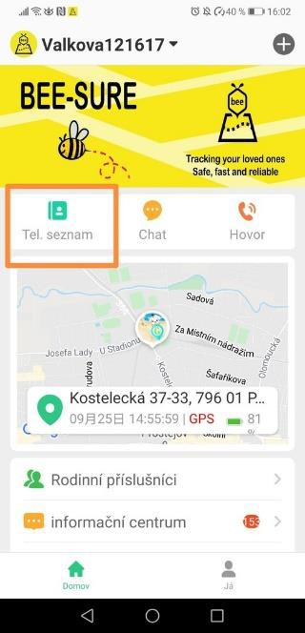
Directorio telefónico
Puede configurar una guía telefónica en su dispositivo a través de la aplicación. ¡Y cuidado! Este último puede tener un uso más muy útil. Se puede utilizar como una lista de números de teléfono que son los únicos que pueden llegar al dispositivo. Esto significa que nadie llamará a la instalación desde centros de llamadas, con ofertas de marketing, etc.

Rechazar llamadas desconocidas
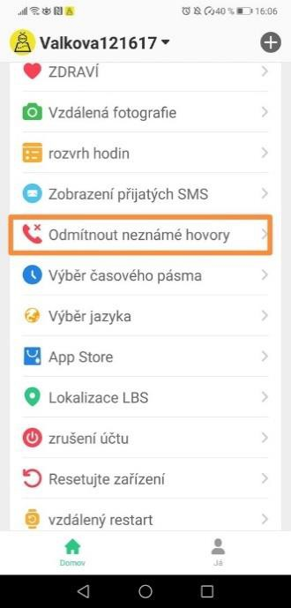
Para proteger a los usuarios de dispositivos de estafadores y llamadas no deseadas, puede configurar el rechazo de llamadas desconocidas. Si un número desconocido llama a su dispositivo (es decir, no está almacenado en el
lista de contactos de su reloj), recibirá una notificación en la aplicación Beesure GPS.
También puede utilizar la función "Recuperar SMS del reloj" para leer los SMS recibidos en su dispositivo en la aplicación Beesure GPS. Es útil para recibir códigos de verificación u otros mensajes SMS importantes.

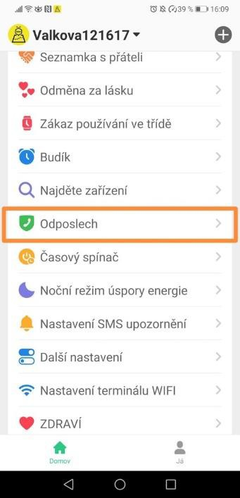
Repiqueteo

Puede usar la aplicación para llamar a su dispositivo si la persona con la pulsera no responde a su llamada. Esta persona no está respondiendo activamente a la llamada/escucha a escondidas y no es realmente consciente de ello, y usted puede espiar los alrededores. Es decir, si sospechas que ha ocurrido algo, puedes averiguar el posible estado de la persona que no puede contestar la llamada en ese momento.

Zona de seguridad
Puede configurar zonas de seguridad en el mapa. El dispositivo le notifica automáticamente cuando un usuario abandona la zona segura seleccionada.
- Abre "Zona de seguridad" en el mapa.
- Haga clic en el "+" en la parte inferior de la pantalla.
- Busque la ubicación en el mapa donde desea configurar una zona de seguridad y haga clic en ella.
- Ingrese un nombre para la zona y establezca el radio, luego haga clic en "Aceptar".

Nota: Beesure GPS permite tres zonas de seguridad para cada dispositivo. Asegúrese de que las zonas de seguridad no se superpongan entre sí.

Desactivar funciones
Si no desea que el usuario del dispositivo llame a números distintos de los almacenados en su lista de contactos, puede desactivar el acceso al teclado de marcación. Para ahorrar batería, también puede hacerlo de forma remota
apague el GPS. El dispositivo solo usará la ubicación de la red Wi-Fi o la ubicación inexacta de la red celular.

Salud
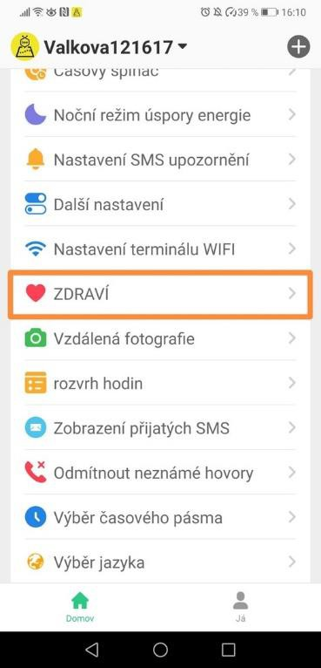
En la pestaña "Salud" de la aplicación Beesure GPS, puede verificar de forma remota
el estado del usuario del dispositivo. Puedes ver la información de la actividad física en la página
en tiempo real (pasos, calorías quemadas y distancia recorrida). Tenga en cuenta que este dispositivo no sustituye a un dispositivo médico y que todos los valores medidos son solo de referencia.
En esta parte de la aplicación encontrarás, por ejemplo:

- podómetro, frecuencia cardíaca, temperatura corporal
- podómetro, cantidad de movimiento, distancia, sueño

Tenga en cuenta que la función "Pasos" debe activarse primero en la aplicación Beesure GPS (haga clic en "Salud" → "Pasos" → "Cambiar"). Si no activas esta función, no podrás acceder al recuento de pasos en la aplicación ni en tu dispositivo. Para la medición actual de calorías o distancia, establezca otra información en el menú "Pasos", incluido el peso y la longitud promedio de la zancada.

Características adicionales

Ahorro de energía durante la noche
Si sabes que el usuario no usa el dispositivo mientras duerme, puedes configurar el guardado automático
energía para la noche.

Configuración de Wi-Fi
Para ahorrar batería y consumo de datos, puede configurar manualmente una conexión Wi-Fi para redes en las que
El usuario del dispositivo a menudo pasa tiempo, de la misma manera que lo haría en su teléfono inteligente.
Este dispositivo también utiliza automáticamente todas las redes Wi-Fi para determinar su ubicación (utiliza
todas las redes Wi-Fi disponibles, no solo las que configuró en "Configuración de seguimiento de Wi-Fi").

No molestar
Puede configurar diferentes momentos del día en los que el reloj cambia automáticamente al modo No molestar (por ejemplo, durante el horario escolar). El reloj cambiará automáticamente al modo silencioso y detendrá las llamadas entrantes.

Programa de acción
En la aplicación Beesure GPS, puede establecer un horario para la escuela de sus hijos u otras actividades que
se puede mostrar en el dispositivo si desea recordarle a su hijo la actividad.

FAQ – Preguntas Frecuentes

El consumo de batería del dispositivo es demasiado alto. ¿Cómo puedo prolongar la vida útil de mi dispositivo?
El consumo de batería está determinado principalmente por los servicios de ubicación. Si la batería de tu dispositivo se agota antes de lo que deseas, prueba con una frecuencia de actualización de ubicación más larga. Recomendamos un período más largo para ahorrar batería, ya que siempre puede verificar manualmente la ubicación en la aplicación Beesure GPS y otros servicios funcionan sin restricciones (como zonas de seguridad, etc.). El consumo de batería también se reduce mediante Wi-Fi en lugar del uso de datos móviles cuando se usa el dispositivo. Configure una conexión Wi-Fi en la aplicación Beesure GPS o directamente en el menú del dispositivo.

El dispositivo está fuera de línea en la aplicación Beesure GPS.
La falta de conexión entre el dispositivo y la aplicación GPS Beesure puede deberse a varias dificultades. Compruebe que su dispositivo cumple con los siguientes criterios:
- La batería del dispositivo está cargada.
- El código PIN de la SIM está desactivado.
- La tarjeta SIM tiene un plan de datos activo o suficiente dinero para datos continuos.

Los servicios de localización son muy inexactos.
La precisión de los servicios de ubicación de su dispositivo depende del método que se utilice actualmente. Está determinado por los siguientes factores.
Cuando está al aire libre, el dispositivo utiliza principalmente GPS, que se ve afectado por el entorno circundante. El GPS tiene una señal más débil cerca de edificios altos, árboles, etc. Si el GPS no está disponible o
aún no está cargado, el dispositivo usará LBS para determinar la ubicación de la red celular. Esto depende de la densidad de la red de torres de señal. Puede desactivar la localización LBS en la aplicación Beesure GPS para mantener solo la ubicación GPS más precisa.
El GPS no está disponible en interiores. El dispositivo utiliza principalmente la posición LBS, que es muy inexacta. La ubicación se puede actualizar cuando el dispositivo se conecta a una red WiFi cercana. Si quieres
Para un servicio de ubicación más preciso, desactive la ubicación LBS en Beesure GPS. El dispositivo le mostrará la ubicación WiFi y, si no hay WiFi disponible, le mostrará la última actualización de la posición GPS exterior.

Términos y condiciones de la garantía
Un producto nuevo comprado en la red de ventas bodyid.com está cubierto por una garantía de 2 años. Si necesita reparación u otros servicios durante el período de garantía, comuníquese directamente con el vendedor del producto, se debe proporcionar el comprobante de compra original con la fecha de compra.
Un conflicto con las condiciones de garantía, por el cual no se puede aceptar una reclamación, se considera que:
- Usar el producto para un propósito distinto de aquel para el que está diseñado el producto, o no seguir las instrucciones para el mantenimiento, operación y servicio del producto.
- Daños en el producto causados por un desastre natural, la intervención de una persona no autorizada o mecánicamente por culpa del comprador (por ejemplo, durante el transporte, la limpieza con medios inadecuados, etc.).
- Desgaste natural y antigüedad de los consumibles o componentes durante el uso
(como baterías, etc.).
- Exposición a influencias externas adversas como la luz solar y otras radiaciones o campos electromagnéticos, entrada de líquidos, intrusión de objetos, subidas de tensión en la red eléctrica, tensión
descarga electrostática (incluidos los rayos), tensión de alimentación o entrada defectuosa y tensión de entrada
la polaridad de este voltaje, los procesos químicos como las fuentes de alimentación utilizadas, etc.
- Si alguien ha realizado modificaciones, alteraciones, cambios de diseño o personalizaciones para cambiar o ampliar la funcionalidad del producto a partir del diseño comprado o utilizar otros no originales
Componentes.

Declaración UE de conformidad

Datos identificativos del representante autorizado del fabricante/importador:

Importador: Bodyid.com
Domicilio social: Anny Rybníčkové 2615/1, Stodůlky, 155 00 Praga. Identificación: 68291132

Objeto de la declaración:

Nombre: Rastreador GPS Modelo/Tipo: D31U

El producto anterior ha sido probado de acuerdo con las normas utilizadas para demostrar el cumplimiento de los requisitos esenciales establecidos en la(s) Directiva(s):

Directiva 2014/53/UE
Directiva 2011/65/UE, modificada por la Directiva 2015/863/UE

Praga, 28.7.2021

